Autor: Alisson Schimitt e Lucas Thomas

Disciplina: Linguagens Formais e Autômatos

Lista de Dependências, Tecnologias Utilizadas:

- Linguagem de Programação: python 3.8.2, apenas

- Editor: Visual Studio Code

- Extensões do editor: Python - microsoft

Python Preview - dongli

MagicPython - MagicStack Inc

GitLens - Eric Amodio

-APIs, bibliotecas: -sys

-nenhuma API foi Utilizadas

-outras bibliotecas utilizadas foram desenvolvidas como parte do projeto

-Controle do código: -Git

-GitHub (@schimittalisson, repositório(LFA))

Para execução do programa:

- É necessário ter o python instalado em seu sistema, de preferência a versão utilizada (3.8.2), mas deve funcionar nas demais também.

-Após a instalação do python, deve-se abrir o CMD, e acessar onde o programa foi salvo, após acessar o diretório certo, basta digitar "python main.py", e o programa será executado. Ou apenas abrir a pasta do projeto e clicar duas vezes em "main.py"

Como o programa funciona:

A classe NFA possui cinco funções, sendo elas: read_string()，fecho_e()，next_state()，match_final_state() e print_quint().

A função read_string(input_str): le o input de uma fita e avalia se ela pode ou não ser lida pelo automato

A função fecho_e(state): procura uma transição epsilon usando a ideia de uma BFS(Breadth-first search)

A função next_state(current_states, c): procura o próximo estado dado por uma transição c

A função match_final_state(final_current_states): verifica se o estado final corresponde com a quintupla

A função print_quint(): Escreve no terminal a quintupla do automato

Regras para usar o programa:

O character 'e' é reservado para representar o Epsilon no programa, recomendável não usá lo como elemento no alfabeto;

Foi colocado 3 exemplos de autômatos no main do programa, cada um representando um AFD, AFN e AFe respectivamente

Automato 1:

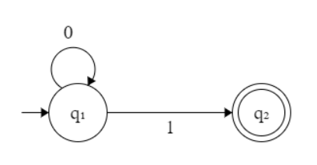

Automato 2:

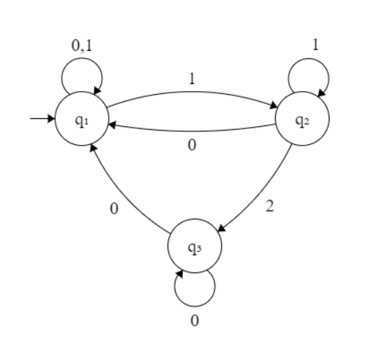

Automato 3:

